**SVEUČILIŠTE JOSIPA JURJA STROSSMAYERA U OSIJEKU FAKULTET ELEKTROTEHNIKE, RAČUNARSTVA I INFORMACIJKSIH TEHNOLOGIJA**

**Sveučilišni studij**

**PARAMETRI ELEKTRIČKIH FILTARA**

**Završni rad**

**Luka Kruljac**

**Osijek, 2018.**

Sadržaj

1. Uvod 1

1.1 Zadatak završnog rada 2

2. Teorija o filtrima 3

2.1 Općenito o filtrima 3

2.2 Parametri filtara 4

2.2.1 Prijenosna funkcija 5

2.2.2 Amplitudno - frekvencijska karakteristika 8

2.2.3 Maksimalno pojačanje 9

2.2.4 Fazni pomak 10

2.2.5 Fazno – frekvencijska karakteristika 13

2.2.6 Granična frekvencija 14

2.2.7 Širina pojasa 20

2.3 Podjele filtara 21

2.3.1 Prema propusnosti 21

2.3.2 Prema aktivnosti komponenti od kojih je sastavljen 21

2.3.3 Prema kontinuiranosti 21

2.3.4 Prema vrsti signala kojeg filtriraju 21

2.3.5 Prema linearnosti 21

2.4 Primjena filtara 22

3. Filtar u automobilskoj industriji, modeliranje i izrada 23

4. Simulacija, mjerenje i analiza parametara 24

5. Zaključak 25

Literatura 26

Sažetak 27

Ključne riječi 27

Abstract 27

Key words 27

Životopis 28

Prilozi 29

# Uvod

Gotovo je nemoguće pronaći imalo složenije sklopvolje unutar kojeg se ne pojavljuje neki oblik električkog filtra. Ovaj rad će pokušati objasnit što su to filtri i koji su njegovi parametri. Iako postoje razne izvedbe filatra, u ovom radu naglasak je na jednostavnim pasivnim filtrima s isključivo lineranim komponentama. Osim raznih izvedbi, filitri se nalaze i u raznim primjenama. Ovaj rad će primjenu filtra prikazati unutar automobilske industrije, konkretno u filtriranju izlaznog signala sa strujnih senzora.

Drugo poglavlje „Općenito o filtirima“ donosi teorijsku podlogu o najjednostavnijim tipovima filtara. Objašnjava pojedine parametre, podjele, a detaljnije objašnjava filtre prema propusnosti te za svaki tip donosi matematičku analizu i simulacijama. Također, navodi primjere u kojima se koriste filtri, a u posljednjem potpoglavlju navodi jednu primjenu odnosno konkretan problem kojim će se bavit poglavlje broj 3.

U poglavlju broj 3 predstavljaju se zahtjevi za filtar s točno određenom svhrom. Također, opisuje se izrada modela i konkretnog filtra

Posljednje poglavlje, pogljavlje 4 donosi rezultate simulacije i mjerenja filtra iz poglavlja 3 te analizira koliko izrađeni/modelirani filtar svojim parametrima zadaovoljava zahtjeve.

## Zadatak završnog rada

Zadatak ovog završnog rada je opisati osnovne vrste električkih filtara s obzirom na njihovu propusnost te izvesti izraze za njihove parametre u ovisnosti o vrijednostima komponenti odnosno modela od kojih su sastavljeni. Osim teorijskog opisa u sklopu završnog rada provest će se:

* Modeliranje filtra za unaprijed određenu svrhu
* Simulacija modela pomoću MATLAB Simulink alata
* Izrada stvarnih filtara
* Elektirčka mjerenja na izrađenim filtrima
* Usporedba rezultata mjerenja i simulacije
* Analiza rezultata odnosno dobivenog rješenja

# Teorija o filtrima

## Općenito o filtrima

Filtar je sustav odnosno sklop koji signal doveden na ulazne stezaljke obrađuje tako da određene frekvencije dovedenog signala pojačava ili stišava te tako obrađeni, odnosno filtriran signal emitira na izlaznim stezaljkama. Jednostavnije, filtar je pojačalo čije pojačanje ovisi o frekvenciji. Ako se govori o elektirčkim filitrima onda se pod pojmom signala misli na struju ili napon.

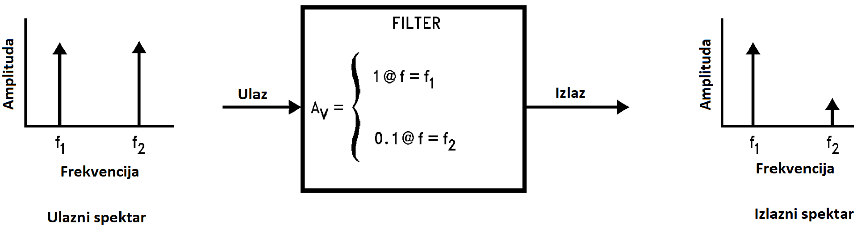

**Slika 2.1[1]** *Filtar kao sustav koji dijeluje na spektar ulaznog signala*

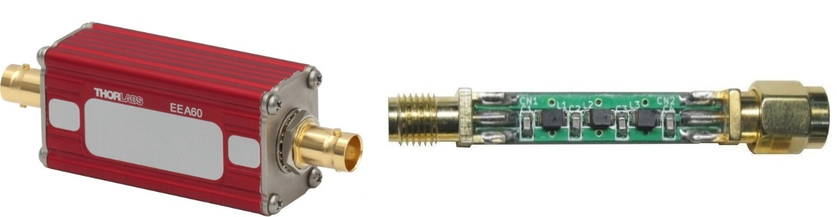

**Slika 2.2** *Filtar u konkretnoj izvedbi*

## Parametri filtara

Postoji više parametara električkih filtara te često proizlaze jedni iz drugih. Mogu se opisati matematičkim izrazima ili crtežima u obliku grafova. Najčešće korišteni parametri pri modeliranju, izradi i općenito korištenjem filtara jesu:

* Prijenosna funkcija - *Transfer function*
* Amplitudno - frekvencijska karakteristika – *Amplitude - frequency graph*
* Fazno – frekvencijska karakteristika – *Phase - frequency graph*
* Granična frekvencija - *Cutoff frequency*
* Širina pojasa - *Bandwitht*
* Maksimalno pojačanje – *Maximum gain*
* Fazni pomak - *Phase shift*

Osim gore navedenih parametra važno je spomenuti i „fizikalne“ parametre poput:

* Granični napon
* Granična struja
* Temepraturni interval

### Prijenosna funkcija

Prijenosna funkcija se definira kao omjer fazora izlaznog i fazora ulaznog napona. Fazori ulaznog i izlaznog napona su funkcije ovisne o frekvenciji pa je i sama prijenosna funkcija ovisna o frekvecniji stoga se i označava s . Budući je definirana putem fazora, treba uočiti da se može primjenjivati samo nad monoharmonijskim funkcijama, odnosno za primjenu nad višeharmonijskim funkcijama nužno je proračunavati svaki harmonik zasebno. Ukoliko su poznate sve konstante prijenosne funkcije, funkcija se može promatrati i kao kompleksni broj koji će množenjem s funkcijom pobude dati funkciju odziva. Opčenito se koristi za opis nekog sustava pa se tako može primjeniti i za opis filtra.

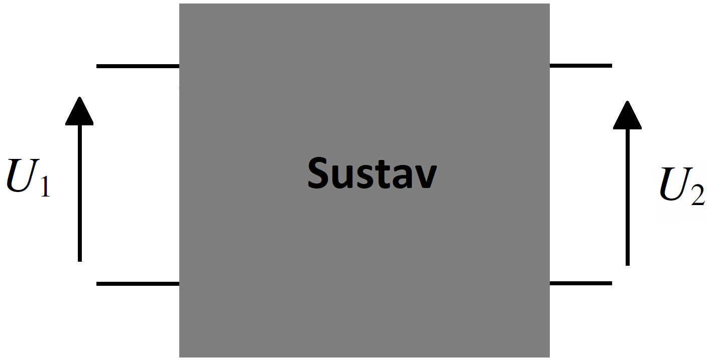

**Slika 2.2.1.1** *Blokovski prikaz dvoprilaznog sustava*

Određivanjem fazora izlaznog napona te dovođenjem u omjer s ulaznim dobije se prijenosna funkcija.

Za primjer uzeti sustav kao sa slike 2.2.1.2. Ukoliko su R, L i C konstante, a U1 vremenska funkcija napna U1(t), lako se može dobiti izraz za U2, odnosno U2(t). Budući se svaka funkcija može rastaviti u sumu sinusnih funkcija, a svaka se sinusna funkcija može prikazati pomoću fazora, za određivanje prijenosne funkcije koristit će se fazorski račun.

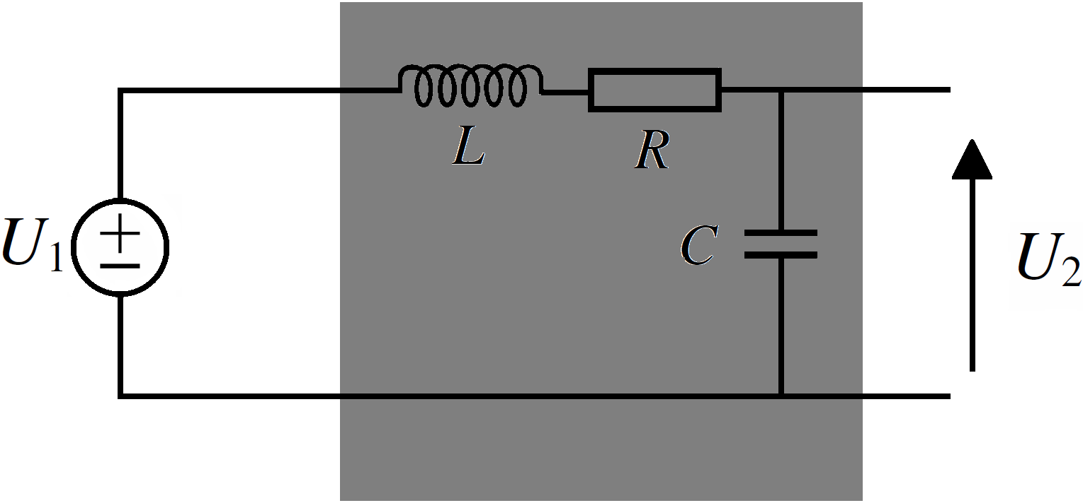

**Slika 2.2.1.2** *Primjer jednostavnog sustava*

Budući je zadan, prema definiciji prijenosne funkcije potrebno je još odrediti samo izlazni napon . Promatrajući sustav, izlazni napon jednak je naponu na kapacitetu C, odnosno naponu .

Zatim promatrajući jednostavnu petlju, budući su svi elementi spojeni u seriju(stezaljke izlaznog napona su u prekidu) kroz elemente L, R i C teče ista struja . Ako se reaktancije induktiviteta L i kapaciteta C predstave s i te se primjeni Ohmov zakon dobije se idući izraz za struju.

Ponovnom primjenom Ohmovog zakona na kapacitetu dobijemo izraz za napon na tom elementu, odnosno izraz za izlazni napon.

Sada kad postoji izraz za izlazni napon može se odrediti prijenosna funkcija.

Ovako dobiveni izraz je prijenosna funkcija sustava sa slike 2.2.1.2. Iz ovog izraza kasnije se mogu odrediti još neki parametri kao što su amplitudno-frekvencijska karakteristika, fazno-frekvencijska karakteristika, maksimalno pojačanje, granična frekvencija, širina pojasa, fazni pomak(određene frekvencije).

### Amplitudno - frekvencijska karakteristika

Amplitudno-frekvencijska karakteristika dobiva se iz prijenosne funkcije i ona je ništa drugo nego grafički prikaz apsolutne vrijednosti, odnosno modula prijenosne funkcije ovisno o frekvenciji . Pogodna je za grafičko određivanje graničnih frekvencija, šrine pojasa, maksimalnog pojačanja. Pogledom na karakteristiku jasno se uočava tip propusnosti filtra. Najčešće se prikazuje na Bode-ovom dijagramu zajedno s fazno-frekvencijskom karakteristikom.

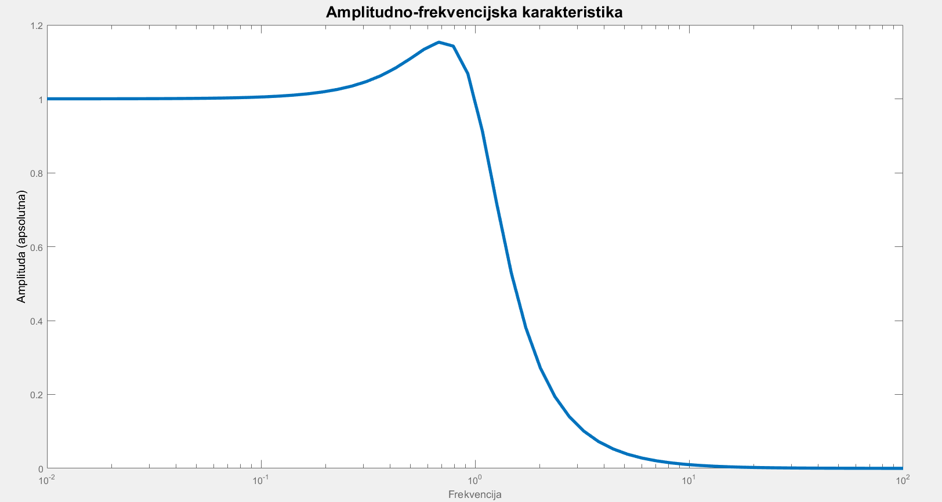

**Slika 2.2.2.1** *Amplitudno-frekvencijska karatkreristika s apsolutnom osi sustava sa slike 2.2.1.2*

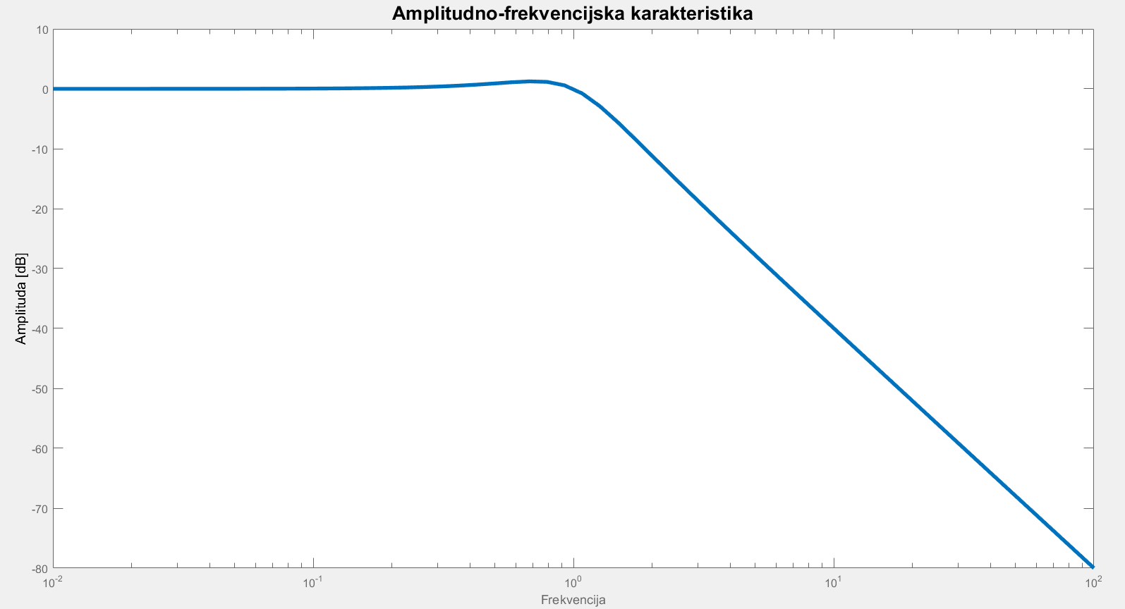

**Slika 2.2.2.1** *Amplitudno-frekvencijska karatkreristika s logaritamskom osi sustava sa slike 2.2.1.2*

### Maksimalno pojačanje

Može se odrediti grafički ili analitički traženjem maximuma funkcije(derivacija).

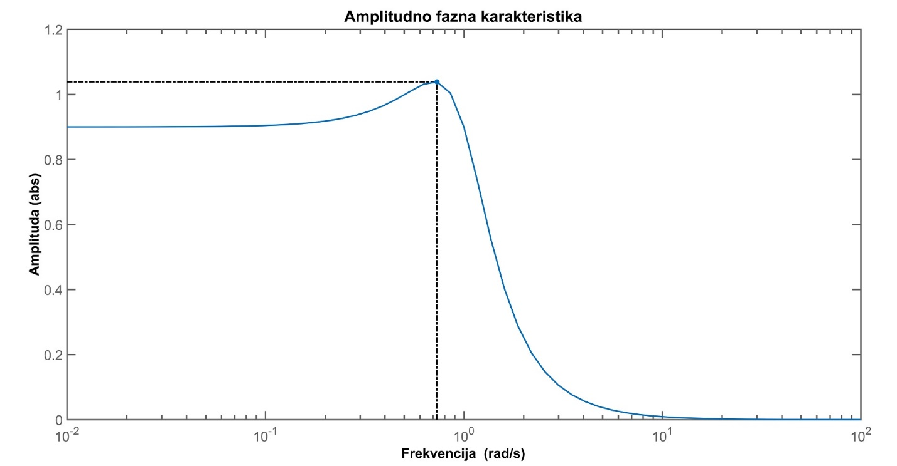

**Slika 2.2.3.1** *Grafički prikaz maxsimalnog pojačanja primjera sa slike 2.2.1.2*

### Fazni pomak

Budući da se filtar ne sastoji samo od radnih komponenata već se ondje nalaze i reaktivne komponente, odnosno budući je njegova funkcija kompleksna i ovisna o frekvenciji znači da postoji odmak u kutu između ulaznog i izlaznog signala koji je također ovisan o frekvenciji. Dakle, ako je poznata prijenosna funkcija filtra te je poznat ulazni signal, možem se odrediti fazni pomak između ulaznog i izlaznog signala.

Prema definiciji prijenosne funkcije te primjenom polarnog zapisa za fazore, kompleksne brojeve odnosno funkcije mogu se zapisati idući izrazi:

* *Više o ovim izrazima u poglavlju 2.2.5.*

Gdje je modul prijenosne funkcije pri frekvenciji , a ) kut pri istoj frekvenciji . Kombiniranjem izraza slijedi:

Daljnom primjenom matematike slijedi:

Za krajnje povezivanje faznog pomaka s prijenosnom funkcijom potrebno je izvesti izraz za .

Ako se prijenosna funkcija zapiše pomoću općih brojeva slijedi:

Dakle, izraz za fazni pomak uz opznatu prijenosnu funkciju glasi:

Primjer

Radi jednostavnosti, zamisliti primjer:

Odrediti fazni pomak između ulaznog signala i izlaznog

Za slikovitiji prikaz, odrediti izlazni napon

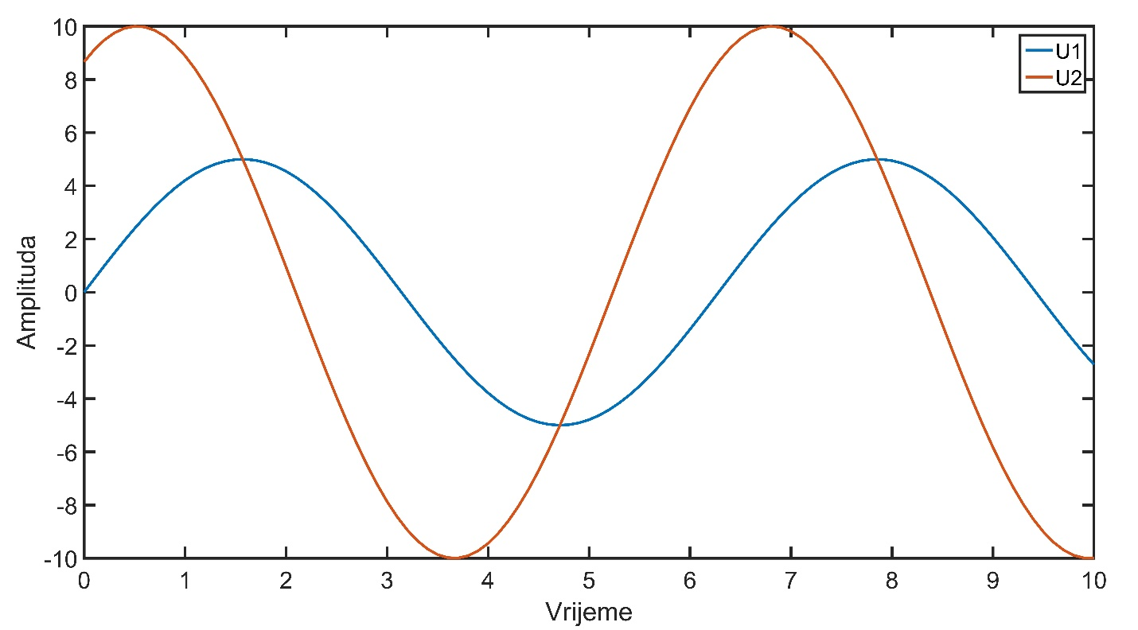

### Fazno – frekvencijska karakteristika

Grafički prikaz svih faznih pomaka može se vidjeti unutar fazno-frekvencijske karakterstike. Fazno-frekvencijska karakteristika također je dio Bode-ovog dijagrama.

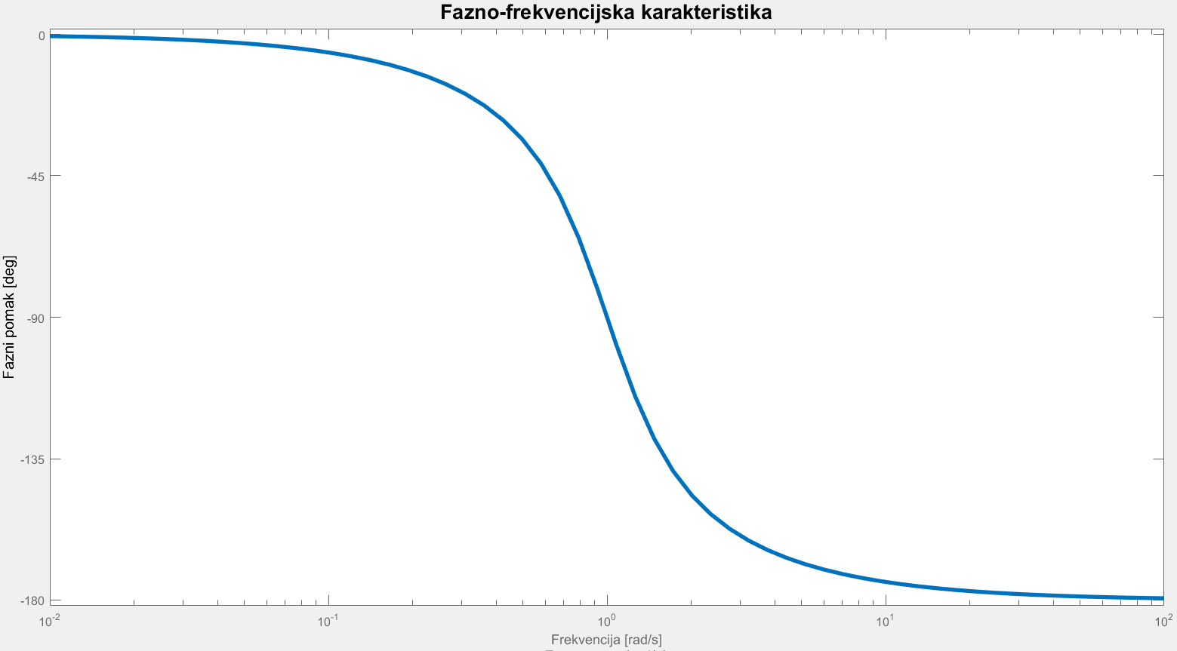

**Slika 2.2.3.1** *Fazno-frekevencijska karatkreristika sustava sa slike 2.2.1.2*

### Granična frekvencija

Kako bi se definirala propusnost električkog filtra uveden je pojam granične frekvencije. To je frekvencija na kojoj se nalazi granica između propusnog i neporpusnog dijela spektra. Neki filtar može imati i više graničnih frekvencija, ovisno koje je propusnosti i koliko pojasa propusnosti ima.

Da bi se mogla odredit granična frekvencija, a kasnije i šrina pojasa bitno je razlikovati propusni i nepropusni dio spektra. Izlazna snaga pri propusnoj frekvenciji mora biti barem 50% ulazne snage da bi tu frekvenciju smatrali propusnom, odnosno pojačanje na toj frekvenciji ne smije biti manje od 0.5. Iz toga slijedi da je propusni dio spektra skup frekvencija za koje vrijedi izraz , odnosno , gdje je ulazna snaga, izlazna snaga, a pojačanje.

Ako pojačanje snage ne smije biti manje od 0.5 slijedi da izlazni napon ili struja ne smiju biti manji od ulaznog napona ili struje, što dokazuje idući postupak.

Budući da se pojačanja često opisuju u decibelima[dB] što je 10 logaritama baze 10 od omjera snaga, slijedi da pojačanje izraženo u decibelima za propusni pojas ne smije biti manje od -3dB.

Prethodni izraz za pojačanje može se računati i pomoću izvedenog izraza u kojem se u omjer stavaljuju naponi ili sturuje, odnosno pojačanje se predstavlja kao funkcija napona ili struje.

Ako je propusni pojas skup frekvencija na kojima je pojačanje , odnosno , a nepropusni pojas skup frekvencija na kojima je pojačanje , odnosno slijedi da je granična frekvencija ona frekvencija na kojoj je pojačanje , odnosno .

Graničnu frekvenciju možemo računati iz prijenosne funkcije ili amplitudno-frekvencijske karakteristike.

#### Pomoću poznate prijenosne funkcije (Analitički)

Prijenosna funkcija je funkcija fazora izlaznog napona i fazor ulaznog napona , a pojačanje je funkcija apsolutne vrijednosti izlaznog napona i apsolutne vrijednosti ulaznog napona iz toga slijedi da se pojačanje može zapisati kao funkcija apsolutne vrijednosti prijenosne funkcije .

Izvod izraza:

Fazore napona može se zapisati pomoću općih kompleksnih brojeva pa tako izlazni i ulazni naponi poprimaju iduće izraze:

Izlazni: Ulazni:

Uvrštavanjem tako zapisanih izraza u definiciju prijenosne funkcije dobije se idući izraz:

Iz čeg slijedi izraz za modul prijenosne funkcije:

Ukoliko fazore zapišemo pomoću polarnih kordinata, tada izraz za ulazni i napon izgleda ovako:

Izlazni: Ulazni:

Uvrštavanjem tako zapisanih izraza u definiciju prijenosne funkcije dobije se idući izraz:

Iz čeg slijedi izraz za modul prijenosne funkcije:

Oba ova izvoda pokazalu su da je omjer modula fazora izlaznog i ulaznog napona jedank modulu prijenosne funkcije pa se izrazi za pojačanje , odnsno za pojačanja na određenoj frekvenciji mogu zapisati na idući način:

Primjer

Potrebno je odrediti granične frekvencije sustava sa slike 2.2.1.2., prijenosna funkcija sustava je poznata.

Izračun modula

Granična frekvencija je točno ona frekvecnija na kojo je pojačanje , pa iz izraza slijedi da tražimo sve frekvencije koje su rješenje iduće jedandžbe.

Budući je jedadžba četvrtog stupnja, uvodimo supstituciju gdje je , odnosno .

Vračanjem supstituiranih varijabli dobivamo izraze za 4 granične frekvencije sustava sa slike 2.2.1.2.

Stupanj jednadžbe ne govori koliko graničnih frekvencija sustav ima budući da neka od rješenja jedadžbi nisu realna ili nisiu pozitivna, a da bi se neko rješenje jednadžbe smatralo graničnom frekvencijom sustava ono mora biti realno i pozitivno jer je granična frekvencija uvije realan i pozitivan broj.

#### Pomoću poznate amplitnudno-frekvencijske karakteristike (Grafički)

Jednostavniji način određivanja granične frekevnecije je ukoliko postoji amplitudno-frekvencijska karakteristika. Potrebno je povući horizontalni pravac koji prolazi kroz aposlutno pojačanje od ukupnog pojačanja ukoliko je zadana apsolutna karakteristika, odnosno pravac koji prolazi kro pojačanje od -3dB ukoliko je zadano logaritamsko pojačanje. Tako povučeni pravac sjeće karakteristiku u točkama koje se nalaze na graničnim frekvencijama.

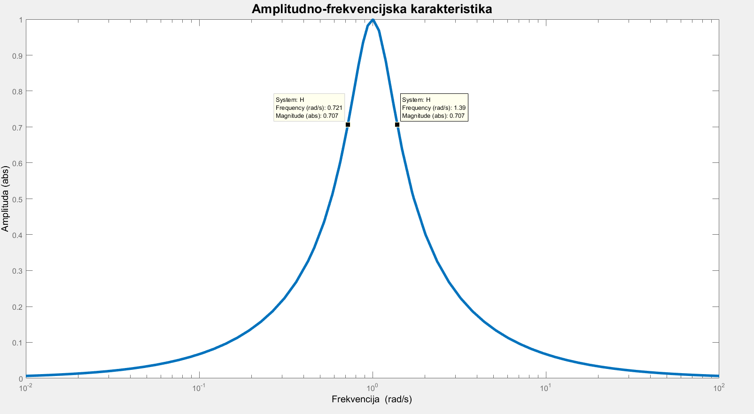

Slika 2.2.5.1

### Širina pojasa

Širina pojasa ili *Bandwith* je raspon frekvencija za koje je filtar propustan odnosno udaljenost između dvije granične frekvencije. Najlakše se određuje iz amplitudno-frekvencijske karakteristike. Izražava se u rad/s ili Hz pomoću udaljenosti dvije granične frekvencije.

– gornja granična frekvencija

– donja granična frekvencija

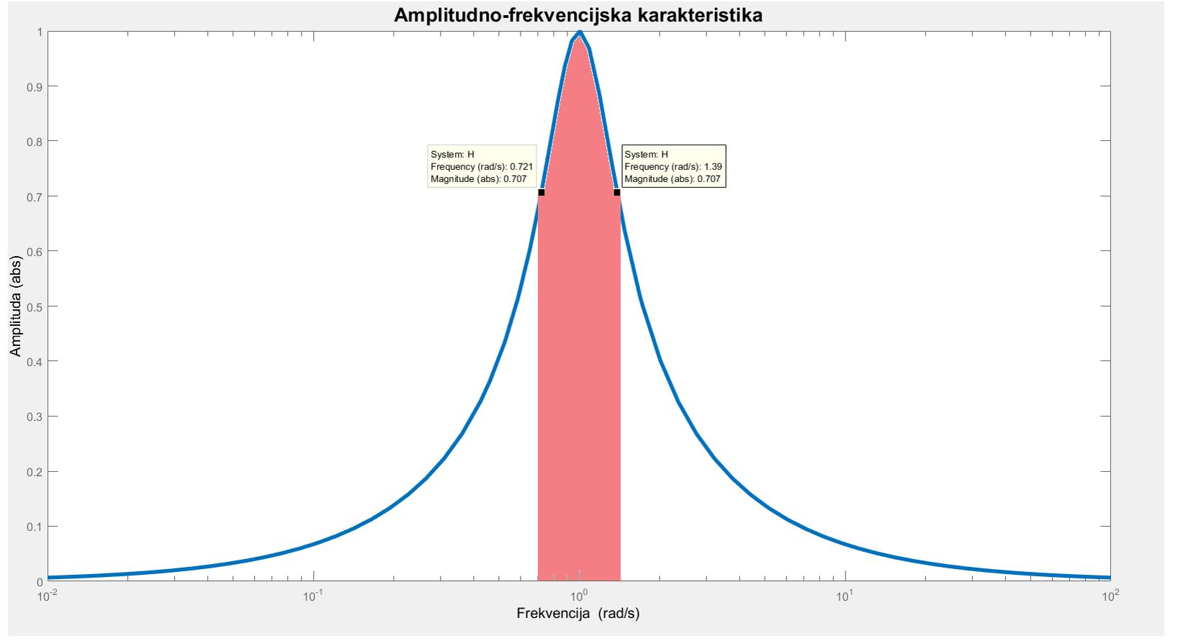

**Slika 2.2.6.1** *Grafički prikaz širine pojasa*

## Podjele filtara

Osim što filtre opsiuje više parametara, postoji i više podjela filtara, a one najučestalije su:

### Prema propusnosti

#### Visoko propusni

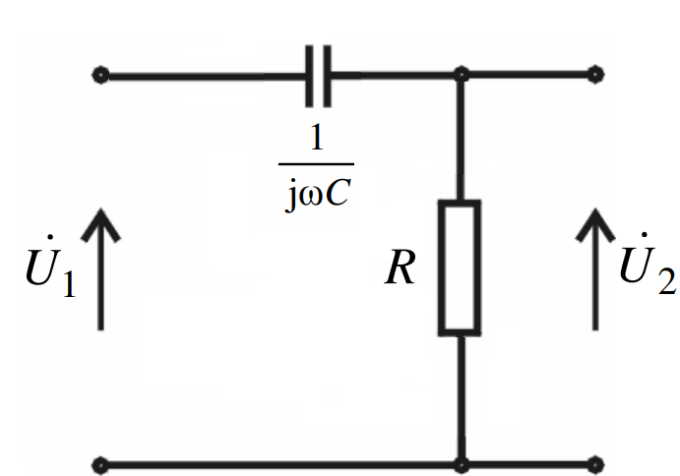

**Slika 2.3.1.1** *Opći primjer visokopropusnog filtra*

#### Nisko propusni

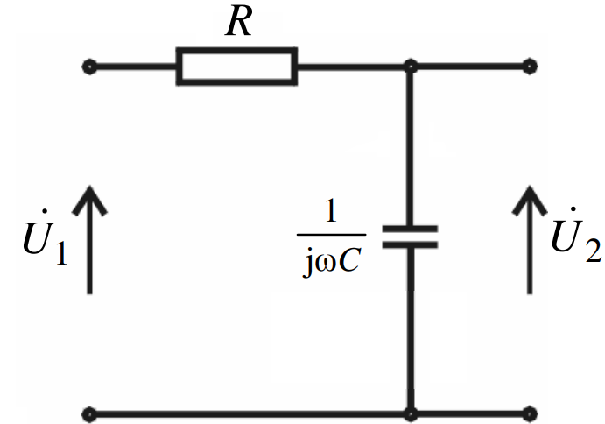

**Slika 2.3.1.2** *Opći primjer niskopropusnog filtra*

#### Pojasno propusni

#### Pojasne barijere (pojasno nepropusni)

#### All pass(phase shifting)

### Prema aktivnosti komponenti od kojih je sastavljen

#### Aktivni

#### Pasivni

### Prema kontinuiranosti

#### Diskretni

#### Kontinuirani

### Prema vrsti signala kojeg filtriraju

#### Digitalni

#### Analogni

### Prema linearnosti

#### Linearni

#### Nelinearni

## Primjena filtara

Radio-tehnika

Audio-tehnika

Automobilska industrija

# Filtar u automobilskoj industriji, modeliranje i izrada

U ovom poglavlju realizira se filtar s primjenom u autoindustriji. Osnovna zadaća ovog filtra je „peglanje“ izlaznog napona sa strujnih senzora.

Filtriranje „peglanje“ izlaznog napona sa strjnog senzora ACS712.

ACS712 radi na principu hallovog efetka, što znači da je izlazni napon sa ACS712 direktno proporcionalan magnetnom polju kojeg stvara struja koju mjerimo, a kako je magnetno polje direktno proporcionalno struji slijedi da je i izlazni napon dirketno porporcionlan mjerenoj struju. Dakle izlazni napon i mjerena stuja imat će jednak valni oblik.

Trošila čija se struja kontrolira upravljaju se MOSFET-ima, odnosno struja kroz trošila regulira se promjenjivim Duty Cycle-om na frekvenciji od 24khz. Dakle, struja kroz trošilo je isključivo pravokutnog valnog oblika ali zbog visoke frekvencije efekt je kao da je trošilo napajano konstantom strujom sa srednjom vrijednosti signala iz te periode.

Kontoroler koji se nalazi negdje u automobil zahtijeva točnu srednju vrijednost struje svakog trenutku, koja je frekvencija kontorlera?

Kontroler ne može bit spojen s mosfetom jer ne može dektirat kvar na trošilu.

Treba isfiltrirati pravokutni signal frevencija 24khz s promjenjvim DC-om sa što manjom valovitosti(preciznija srednja vrijendost) i sa što većom dinamikom(manje vrijeme odziva na promjenu).

# Simulacija, mjerenje i analiza parametara

S ciljem procjene zadaovoljava li realizirani filtar iz prethodnog poglavlja kriterije, potrebno je analizirati njegove parametre što možemo učiniti na 2 načina, mjerenjem na konkretnoj realizaciji filtra ili simuliranjem modela.

# Zaključak

# Literatura

* <https://www.slideshare.net/jebemte/elektricni-filtri-50362568>
* <http://www.ti.com/lit/an/snoa224a/snoa224a.pdf>
* <https://www.youtube.com/watch?v=7XIXOHnmOSo>
* https://www.electronics-tutorials.ws/amplifier/frequency-response.html

# Sažetak

## Ključne riječi

# Abstract

## Key words

# Životopis

Luka Kruljac rođen je 25.3.1997. u Đakovu. Odrastao u Gašincima gdje je i pohađao Osnovnu školu J.A.Ćolnića od 1. do 4. razreda. Osnovnu školu od 5. do 8. razreda pohađa u istoimenoj školi u Satnici Đakovačkoj. Godine 2010. završava osnovnu školu te iste godine uspisuje prirodoslovno-matematičku gimnaziju A.G.Matoš u Đakovu. Gimnaziju završava 2015. godine kada upisuje progam vojnog kadeta, smjer Vojno inženjerstvo. Program kadeta napušta iz osobnih razloga te u listopadu iste godine upisuje sveučilišni preddiplomksi studij elektrotehnike na Elektrotehničkom fakultet Osijek. Za vrijeme studiranja 2016. i 2017. odrađuje praksu u tvrtki Siemens Convergence Creators, Osijek te 2018. u tvrtki Inchoo.

U Osijeku 19.5.2018.

Luka Kruljac



_________________________

# Prilozi

Matlab model za iscrtavanje Bodeovog dijagrama bode.m

1. http://www.ti.com/lit/an/snoa224a/snoa224a.pdf